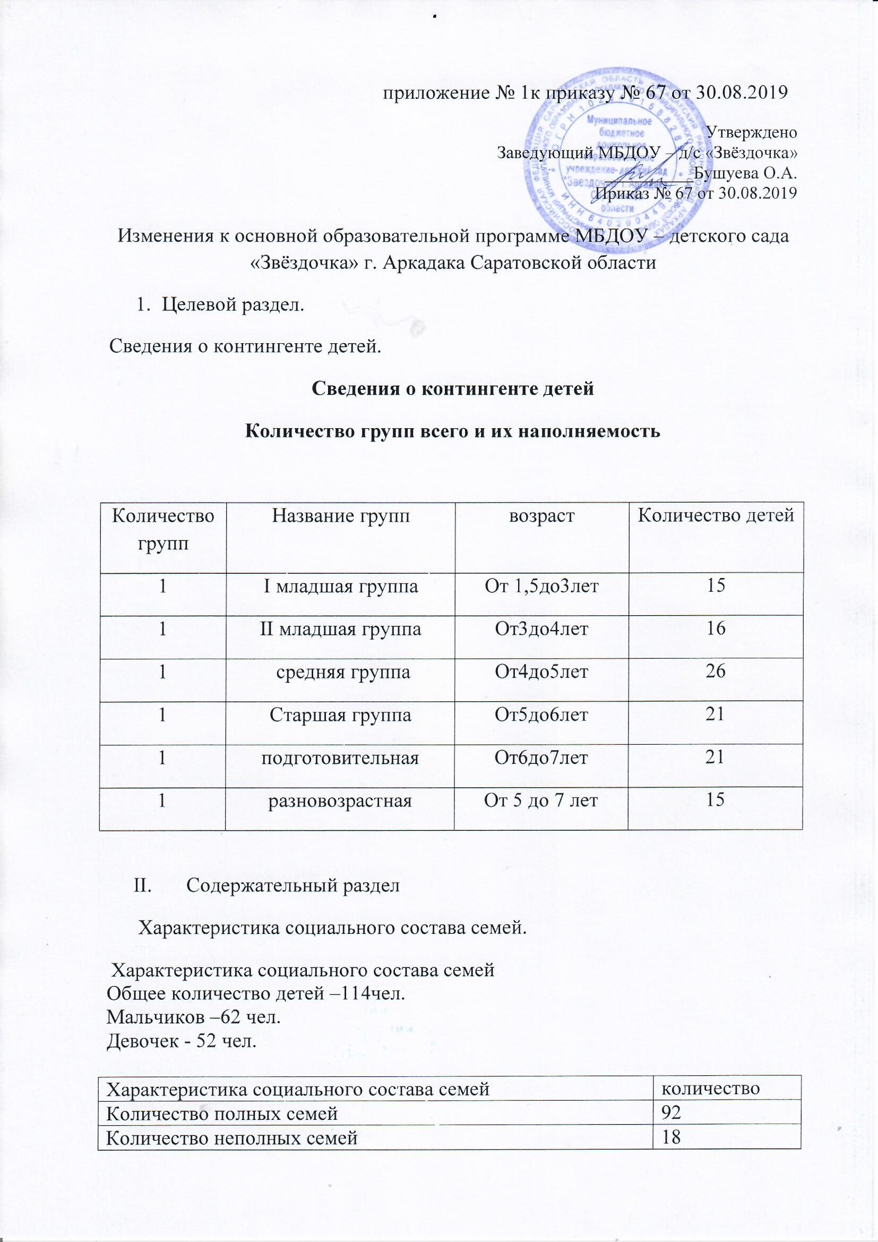

Дети-инвалиды | 1
Матери-одиночки | 12
Многодетные семьи | 18
Дети под опекой | 0
Дети, получающие пенсию по потере кормильца | 0
Малообеспеченные семьи | 80

Данные о родителях

- Организационный раздел
1.Учебный план В МБДОУ функционируют: шесть групп общеразвивающей направленности: одна группа для детей раннего возраста от 2 до 3 лет (1 младшая) , II младшая, средняя, старшая, подготовительная и разновозрастная;
2. Годовой календарный учебный график работы
Организация образовательного процесса

1. Режим работы учреждения
Продолжительность учебной недели |  | 5 дней (с понедельника по пятницу)
Время работы возрастных групп |  | 10,5 часов в день (с 7.30 до 18.00 часов)
Нерабочие дни |  | Суббота, воскресенье и праздничные дни
2. Продолжительность учебного года
Учебный год | с 02.09.2019 г. по 29.05.2019 г. |  | 36 недель
I полугодие | с 02.09.2019 г. по 24.12.2019 г. |  | 16 недель
II полугодие | с 09.01.2020 г. по 29.05.2020 г. |  | 20 недель
3. Мероприятия, проводимые в рамках образовательного процесса
3.1. Оценка индивидуального развития дошкольников, связанная с оценкой эффективности педагогических действий и лежащая в основе его дальнейшего планирования
Наименование | Сроки |  | Количество дней
Педагогическая диагностика | с 03.09.2019 по 13.09.2019 |  | 2 недели
 | с 12.05.2019 по 22.05.2019 |  | 2 недели
3. Каникулярное время, праздничные (нерабочие) дни
3.1. Каникулы
 | Сроки/ даты |  | Количество каникулярных недель/ праздничных дней
Зимние каникулы | 25.12.2019 г. – 08.01.2020 г. |  | 2 недели
Летние каникулы | 01.06.2020 г. – 31.08.2020 г. |  | 13 недель
3.2. Праздничные дни
День народного единства | 4 ноября 2019 г. |  | 1 день
Новогодние праздники | 1 – 8 января 2020 г. |  | 8 дней
День защитника Отечества | 23 на 24 февраля 2020 г. |  | 3 дня
Международный женский день | 8 на 9 марта 2020 г. |  | 3 дня
Праздник Весны и Труда | 1, 2 на 4,5 мая 2020 |  | 5 дней
День Победы | 9 на 11 мая 2020 г. |  | 3 дня
День России | 12 июня 2020 г. |  | 1 день

3. Учебно-методическое обеспечение образовательного процесса в МБДОУ – детском саду «Звездочка» г. Аркадака Саратовской области на 2019 – 2020 учебный год.

№ п.п. | Учебно-методическое обеспечение
1.  2.  3.  4.  5. | Комплексная образовательная программа дошкольного образования «Детство» / под ред. Т.И.Бабаевой, А.Г.Гогоберидзе и др. – 2014г.  О.Л. Князева «Приобщение детей к истокам русской народной культуры»  Диагностика педагогического процесса дошкольной образовательной организации. Разработано в соответствии с ФГОС. Н.В. Верещагина  Годовое комплексно – тематическое планирование в детском саду /занятия, деятельность в режиме дня/ Н.С. Голицина.  Конспекты комплексно – тематических занятий / вторая младшая, средняя, старшая группы / Н.С. Голицина.  ОО «Познавательное развитие»:  Математическое развитие  «Математика от 3 до 7» / З.А.Михайлова, Э.Н.Иоффе/ «Логика и математика для дошкольников: методическое пособие»./ В.А.Носова, Р.Л.Непомнящая/  «Математика до школы» /З.А.Михайлова, Р.Л.Непомнящая/  «Математика в проблемных ситуациях для маленьких детей». / Н.А.Смоленцева/ «Логическая азбука для детей 4-6 лет». / Гоголева В.Г./  «Формирование представлений о времени». / Лебеденко Е.Н./  «Математика – это интересно: пособие для занятий с детьми 2-3 лет; 3-4 лет; 4-5 лет; 5-6 лет; 6-7 лет». /И.Н.Чеплашкина/ Венгер Л.А. «Воспитание сенсорной культуры ребёнка» Социальный мир и Природный мир  Воронкевич О.А. «Добро пожаловать в экологию!»  Методическое пособие. Бондаренко Т.М. «Экологические занятия с детьми ( 2 мл. групп/ средней/ старшей/ подготовительной группы)»  Н.А. Рыжова «Что у нас под ногами?»  Волчкова В.Н. «Конспекты занятий в старшей группе детского сада» /познавательное развитие /Тугушева Г.П. «Экспериментальная деятельность детей среднего и старшего дошкольного возраста»  «Комплексные занятия с детьми среднего и старшего дошкольного возраста»/ Горбатенко О.Ф.  Дыбина О.В. «Из чего сделаны предметы»  Волчкова В.Н. «Конспекты занятий в старшей группе детского сада» /познавательное развитие /Авдеева Н.Н. «Безопасность»  Потапова Т.В. «Беседы с дошкольниками о профессиях»  Алёшина Н.В. «Патриотическое воспитание» Нифонтова С.Н. «Цикл развивающих целевых и тематических экскурсий для детей 4-7 лет  О.Л. Князева «Приобщение детей к истокам русской народной культуры»  Организация опытно-экспериментальной деятельности детей 2-7 лет: тематическое планирование, рекомендации, конспекты занятий. Программа "Детство". ФГОС ДО. Мартынова А.Е. Сучкова И.М.  ОО «Речевое развитие»  Чтение художественной литературы»  Ушакова О.С. «Развитие речи детей 3-4 лет ( 4-5 лет/ 5-6 лет/ 6-7 лет)  Шумаева Д.Г. «Как хорошо уметь читать»  Марцинкевич Г.Ф. «Обучение грамоте  детей дошкольного возраста»  Белоусова Л.Е. «Удивительные истории»  Гусарова Н.Н. «Беседы по картинке. Времена года».  Бондаренко Т.М. «Комплексные занятия в 1 младшей ( 2 младшей/ средней/ старшей/ подготовительной) группе детского сада».  ОО «Художественно- эстетическое развитие»  Рисование  Лепка  Аппликация  Конструирование и ручной руд  Курочкина Н.А. «Знакомство с натюрмортом» /методическое пособие/.  Курочкина Н.А. «Детям о книжной графике»/ методическое пособие/.  Курочкина Н.А. «Знакомим детей с живописью» /методическое пособие/.  Казакова Т.Г. «Занятия с дошкольниками по изобразительной деятельности»  Комарова Т.С. «Занятия по изобразительной деятельности в детском саду»  Халезова Н.Б. «Лепка в детском саду»  Куцакова Л.В. «Конструирование и ручной руд в детском саду»  Гульянц Э.К. «Что можно сделать из природного материала»  «Музыка»  Музыкальное развитие  «Детство с музыкой. Современные педагогические технологии музыкального воспитания и развития детей раннего и дошкольного возраста» /Гогоберидзе А.Г., Деркунская В.А./  И. М. Каплуновой, И. А. Новоскольцевой «Ладушки»  Музыкальное развитие дошкольников на основе примерной образовательной программы "Детство". Содержание, планирование, конспекты, сценарии, методические советы. Разработано в соответствии с ФГОС.  ОО «Социально-коммуникативное развитие  Бондаренко А.К. «Дидактические игры в детском саду»  Богуславская З.М. «Развивающие игры для детей младшего дошкольного возраста»  «Безопасность»  Безопасное поведение  «Основы здорового образа жизни» Смирнова Н.П.  Авдеева Н.Н. «Безопасность»  ОО «Физическое развитие»  Физическое развитие  Физкультурные занятия в детском саду /2 младшая, средняя, старшая, подготовительная группыЕ.Ф.Желабкович  «Бодрящая гимнастика для дошкольников» Харченко Т. Е.  «Физкультурно- оздоровительная работа в ДОУ» Моргунова О.Н.
4 . Сетка работы творческих обьединений с детьми
Группа | Программа, автор | Название объединения | Руководитель | Время проведение
2 младшая | «Математика в детском саду» В.П. Новикова. | «Умники и умницы» | Воспитатель Агапова В.И. | Вторник  16.00 -16.20
2 младшая | «Театр – творчество – дети» Н.Ф. Сорокина | «В гостях у сказки». | Воспитатель Муравлёва Н.Г. | Вторник  16.00 – 16.20
Средняя | «Цветные ладоши» И.А.Лыкова | «Волшебные ручки» | Воспитатель  Ерёмина Е.Г. | Вторник  16.00 – 16.20
Старшая | «Математика в детском саду» В.П. Новикова. | «Занимательная математика» | Воспитатель  Кирсанова Г.А. | Вторник  16.00 – 16.20
Подготовительная | Программа по рисованию, лепке аппликации Т.А.Копцевой «Природа и художник» | «Волшебная кисточка» | Воспитатель Белоусова Е.А. | Пятница  16.00 – 16.30
Подготовительная | Программа «Преемственность» по подготовке детей к школе 5 – 7 лет Н.А. Федосова | Букварик | Воспитатель  Хаджиу М.В. | Пятница  16.00 – 16.30

